279 - Metodologías Agiles para el Desarrollo de Software



Plataforma Integral de Servicios Profesionales con Enfoque de Triple Impacto

Comisión: 2 / Profesora: Luciana Duarte

Grupo:6



📑 Índice Técnico
- Introducción
1.1 Presentación del Producto
1.2 Visión y Propósito
1.3 Problema y Propuesta de Valor
1.4 Público Objetivo y Tipos de Usuarios
- Metodología y Organización del Proyecto
2.1 Metodología de Trabajo (Scrum / Agile)
2.2 Organización del Equipo y Roles
2.3 Análisis FODA del Proyecto
- Descripción General del Producto
3.1 Objetivos del Producto
3.2 Funcionalidades Principales
3.3 Tipos de Usuarios y Roles del Sistema
- Requisitos del Sistema
4.1 Requisitos Funcionales
4.2 Requisitos No Funcionales
4.3 Resumen General de Requisitos
- Arquitectura y Tecnologías
5.1 Arquitectura del Sistema
5.2 Tecnologías Utilizadas
5.3 Estructura del Proyecto
5.4 Diseño de Base de Datos
- Módulos del Sistema y Descripción Funcional
6.1 Autenticación y Usuarios
6.2 Marketplace y Búsqueda
6.3 Comunicación y Chat
6.4 Agenda y Gestión de Turnos
6.5 Presupuestos y Contratación
6.6 Verificación y Reputación
6.7 Pagos y Custodia
6.8 Notificaciones
6.9 Contenidos y Fidelización
- Roadmap y Evolución del Producto
7.1 MVP – Fase 1
7.2 Fase 2 – Confianza y Experiencia
7.3 Fase 3 – Profesionalización y Transacciones
7.4 Fase 4 – Escalabilidad y Sostenibilidad
7.5 Modelo de Negocio y Monetización

- UX/UI
8.1 Principios de Diseño
8.2 Paleta, Sistema de Diseño y Branding
8.3 Diseño Responsive y Mobile-First
8.4 Accesibilidad (WCAG 2.1 AA)
8.5 Flujos Clave
8.6 Validación de UX
- QA y Pruebas
9.1 Estrategia de Pruebas
9.2 Estrategia de QA por Fases
9.3 Gestión de Defectos y Métricas
9.4 Validación con Usuarios Reales
- Capturas del Producto
- Extras
11.1 Repositorio de GitHub
11.2 Enlaces externos
11.3 Declaración Final

1.0 Introducción

1.1 Presentación del Producto Changánet
Changánet es una plataforma digital innovadora que conecta a personas que requieren servicios técnicos (plomería, electricidad, albañilería, etc.) con profesionales calificados, promoviendo la formalización del trabajo independiente, la confianza entre usuarios y la sostenibilidad urbana bajo un modelo de triple impacto (social, económico, ambiental).

1.2 Visión General y Propósito
Facilitar la conexión segura, transparente y eficiente entre clientes y profesionales técnicos, mejorando la calidad de vida urbana y dignificando el trabajo independiente.

1.3 Problema que resuelve y propuesta de valor
- Problema: Informalidad laboral (70% de profesionales no formales), baja confianza en servicios técnicos (60% de usuarios), rutas no optimizadas (40% más emisiones).
- Propuesta de valor: Plataforma integral con verificación de identidad, sistema de reputación, custodia de pagos y optimización de rutas.

1.4 Público objetivo y usuarios

TIPO DE USUARIO | CARACTERÍSTICAS | NECESIDADES
Cliente | Busca servicios ocasionales, usa móvil | Rapidez, transparencia, seguridad
Profesional | Ofrece servicios regularmente | Visibilidad, formalización, pagos seguros
Administrador | Gestiona la plataforma | Control, moderación, analítica

2.0 Metodología y organización del proyecto

2.1 Metodología de trabajo (Scrum / Agile)
El desarrollo de Changánet se ejecuta bajo un enfoque ágil híbrido que combina los principios de Scrum con prácticas de Kanban, adaptado a las necesidades del equipo y al modelo de triple impacto del proyecto.

- Sprints: 6 sprints de 2 semanas (12 semanas totales), estructurados en dos fases estratégicas:
  - Fase 1 (MVP): Sprints 1 a 3 — Enfocados en funcionalidades esenciales para validar el modelo con usuarios reales.
  - Fase 2 (Confianza y Experiencia): Sprints 4 a 6 — Enfocados en mecanismos de confianza, transparencia y escalabilidad.
- Entregas incrementales y validación temprana:
  - Sprint 3: Lanzamiento del MVP funcional, incluyendo registro, búsqueda, chat, perfiles y reseñas, listo para pruebas con usuarios reales en un barrio piloto.
  - Sprint 6: Entrega de la Fase 2 completa, con agenda, solicitud de presupuestos, verificación de identidad, ranking y notificaciones automáticas, lista para el lanzamiento controlado.
- Ceremonias ágiles estructuradas:
  - Sprint Planning: Priorización del backlog, definición de objetivos y asignación de tareas según roles (PO, Dev, QA, AF).
  - Daily Stand-up: Reuniones virtuales diarias de 15 minutos para sincronización, bloqueos y avances.
  - Sprint Review: Demostración funcional a usuarios piloto, con retroalimentación en vivo.
  - Retrospectiva: Análisis de mejoras en procesos, calidad técnica y dinámica del equipo, con acciones concretas para el siguiente sprint.
- Enfoque en triple impacto:
  - Cada sprint incluye criterios de aceptación ligados a accesibilidad (RB-01), seguridad (Sección 6) y usabilidad para adultos mayores, garantizando coherencia con la misión social del proyecto.
  - Las historias de usuario están priorizadas no solo por valor de negocio, sino también por impacto social (ej: "Como usuario ocasional, quiero una búsqueda intuitiva").
- Herramientas de gestión:
  - TRELLO para seguimiento visual del backlog y tareas.
  - Google Meet para ceremonias virtuales.
  - Figma para validación de prototipos con usuarios reales antes del desarrollo.
Este enfoque garantiza entregas de valor continuo, adaptación ágil a cambios y una validación constante con usuarios reales, alineado con la visión de Changánet como plataforma de triple impacto.

2.2 Organización del equipo y roles
ROL | NOMBRE | RESPONSABILIDADES
Product Owner | PARTICIPACION EQUIPO | Visión de producto, backlog, priorización
Scrum Master | Tomas Morales | Facilitación, eliminación de impedimentos
Desarrollo Frontend | Marcos Herrera  Romero Agustín | UI/UX, componentes, responsive
Desarrollo Backend | González Lucas  Diego euler | APIs, lógica de negocio, seguridad
QA / DevOps | González Lucas León | Pruebas, despliegue, monitoreo
Analista Funcional | Cardozo Elías | Requisitos, casos de uso, validación

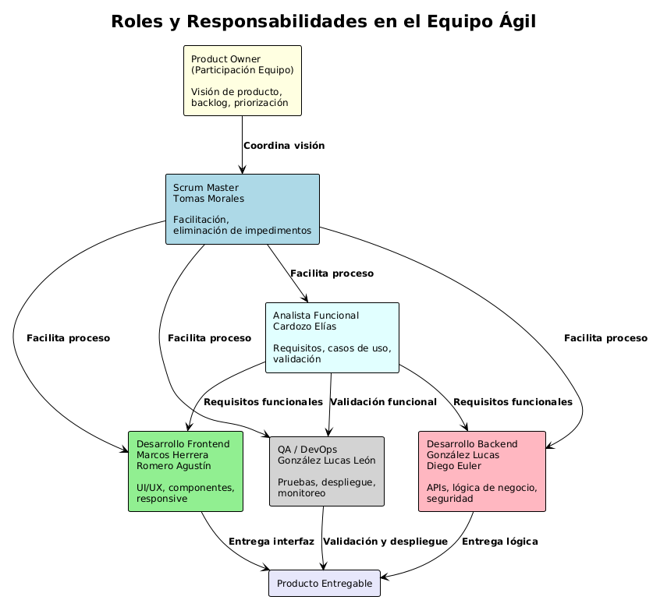

2.3 FODA del proyecto
FORTALEZAS | OPORTUNIDADES
MVP claro y escalable | Crecimiento del trabajo independiente
Enfoque en triple impacto | Alianzas con ferreterías y municipios
Equipo técnico multidisciplinario | Posicionamiento en SEO con contenido útil

DEBILIDADES | AMENAZAS
Dependencia de adopción inicial | Plataformas existentes
Sin historial de marca | Desconfianza de usuarios ante servicios técnicos

3.0 Descripción general del producto Changánet

3.1 Objetivos del producto
- Validar MVP con usuarios reales en 3 meses
- Alcanzar 1.000 transacciones mensuales en Fase 2
- Posicionarse como líder en servicios técnicos urbanos en 12 meses

3.2 Funcionalidades principales
- Registro y autenticación (cliente/profesional)
- Búsqueda inteligente con filtros (oficio, ubicación, precio)
- Chat interno seguro sin compartir datos personales
- Sistema de reseñas verificadas con fotos
- Agenda digital y agendamiento directo
- Solicitud de presupuestos múltiples
- Verificación de identidad con insignia “Verificado”
- Pagos en custodia con liberación post-servicio
- Notificaciones en tiempo real (push, email)

3.3 Tipos de usuarios y roles del sistema
- Cliente: Búsqueda, contacto, chat, reseñas, pagos
- Profesional: Perfil, agenda, chat, verificación, pagos
- Administrador: Gestión de usuarios, verificaciones, disputas, estadísticas

4.0 Requisitos del sistema

4.1 Requisitos funcionales
- REQ-01 a REQ-10: Registro, perfiles, autenticación
- REQ-11 a REQ-15: Búsqueda, filtros, geolocalización
- REQ-16 a REQ-25: Chat, reseñas
- REQ-26 a REQ-30: Agenda, disponibilidad
- REQ-31 a REQ-35: Presupuestos
- REQ-36 a REQ-40: Verificación de identidad
- REQ-41 a REQ-45: Pagos en custodia (Fase 3)

4.2 Requisitos no funcionales
- Rendimiento: < 2s en búsquedas
- Seguridad: HTTPS, JWT, encriptación
- Accesibilidad: WCAG 2.1 AA
- Escalabilidad: 100.000 usuarios

4.3 Resumen general

REQUISITOS FUNCIONALES | REQUISITOS NO FUNCIONALES
Registro con Google | Diseño responsive
Búsqueda por barrio | Tiempo de carga < 2s
Chat en tiempo real | Seguridad TLS 1.3
Reseñas verificadas | Accesibilidad WCAG 2.1
Verificación de DNI | Código modular y testeado

5.0 Arquitectura y tecnologías

5.1 Arquitectura del sistema

CAPA | COMPONENTES CLAVE | TECNOLOGÍAS
Frontend | Aplicación Web | React, Vite, Tailwind CSS
Backend | Servicio de API REST, Socket.IO Server, Servicio de Notificaciones | Node.js, Express, Socket.IO
Servicios Externos | Google Maps API, Firebase Auth, SendGrid, Mercado Pago | Google Cloud, Firebase, SendGrid, Mercado Pago
Almacenamiento | Google Cloud Storage | Google Cloud Platform
Base de Datos | PostgreSQL, Prisma Client, pgAdmin | PostgreSQL, Prisma, pgAdmin

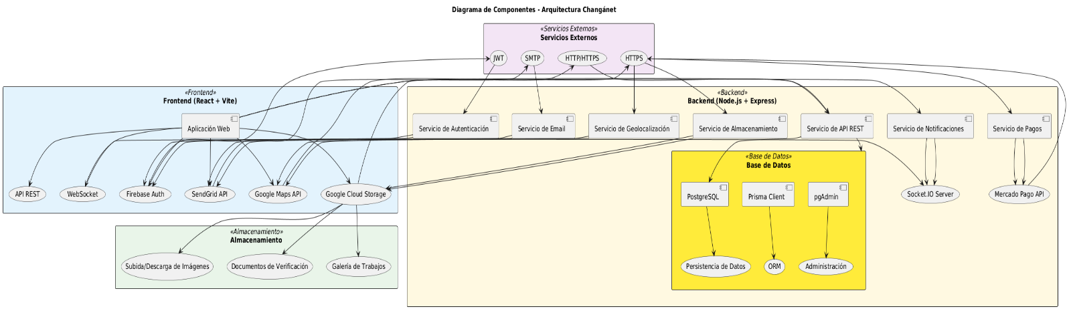

5.2 Tecnologías utilizadas

CAPA | TECNOLOGÍA | VERSIÓN | PROPÓSITO | ALINEACIÓN PRD
Frontend | React | 18.2+ | Framework UI principal | Sección 9.1 (UX)
 | Vite | 5.0+ | Empaquetador y servidor de desarrollo | Sección 10 (rendimiento)
 | Tailwind CSS | 3.3+ | Estilos responsivos y accesibles | Sección 9.1 (diseño)
 | React Router DOM | 6.8+ | Navegación entre vistas | REQ-01 a REQ-05
 | @googlemaps/js-api-loader | 1.17+ | Autocompletado y mapas | REQ-12, REQ-15
 | Firebase Web SDK | 9.22+ | Autenticación y notificaciones | REQ-02, REQ-19
Backend | Node.js | 18+ LTS | Entorno de ejecución | Sección 10 (rendimiento)
 | Express | 4.18+ | Framework de API REST | REQ-01 a REQ-45
 | Prisma ORM | 5.0+ | Conexión y migración a BD | Sección 6 (seguridad)
 | PostgreSQL | 15+ | Base de datos relacional | Sección 10 (escalabilidad)
 | Socket.IO | 4.7+ | Chat en tiempo real | REQ-16 a REQ-20
 | Passport.js | 0.6+ | Autenticación OAuth | REQ-02
Servicios Externos | Google Cloud Platform | - | Infraestructura y APIs | Sección 6 (seguridad)
 | Firebase Auth | - | Autenticación con Google/Email | REQ-02, REQ-03
 | Google Maps Platform | - | Geolocalización, Places, Geocoding | REQ-12, REQ-15
 | Mercado Pago | - | Pagos con custodia | REQ-41 a REQ-45
 | SendGrid | - | Emails transaccionales | REQ-03, REQ-19
 | Twilio | - | Notificaciones SMS | REQ-19
 | Google Cloud Storage | - | Almacenamiento de imágenes y documentos | REQ-36
Observabilidad | Sentry | - | Monitor de errores en producción | Sección 11 (monitoreo)
 | Prometheus | - | Métricas de rendimiento | Sección 10 (rendimiento)
 | Grafana | - | Visualización de métricas | Sección 11 (monitoreo)
QA y Pruebas | Jest | 29+ | Pruebas unitarias | Sección 10 (testing)
 | Cypress | 13+ | Pruebas E2E | Sección 10 (testing)
 | Supertest | 6.3+ | Pruebas de API | Sección 10 (testing)
Despliegue | Docker | - | Contenedorización | Sección 10 (escalabilidad)
 | Google Cloud Run | - | Backend serverless | Sección 10 (rendimiento)
 | Firebase Hosting | - | Frontend estático | Sección 10 (rendimiento)
 | Google Cloud SQL | - | Base de datos en la nube | Sección 10 (escalabilidad)

5.3 Estructura del proyecto
Estructura Técnica de changanet/ – Resumen Esencial
CAPA | COMPONENTE CLAVE | TECNOLOGÍA / FUNCIÓN
Orquestación | docker-compose.yml | Arranca backend, Redis, Prometheus en un solo comando.
Backend | changanet-backend/src/ | Node.js + Express + Prisma (PostgreSQL)
 | - Controllers / Routes | APIs REST para todos los módulos (auth, pagos, chat, etc.)
 | - Services | Firebase, SendGrid, Twilio, Sentry, Redis, Google Maps
 | - Middleware | Autenticación, logging, métricas, seguridad
 | - Prisma | Modelo de datos, migraciones versionadas
 | - Pruebas | Jest (unitarias + integración): OAuth, pagos, notificaciones
Frontend | changanet-frontend/src/ | React + Vite + Tailwind CSS
 | - Componentes | Tarjetas, formularios, modales, badge de verificación
 | - Contextos | Auth, Chat, Notificaciones (React Context)
 | - Servicios | API REST, FCM, Google Maps, Storage
 | - Hooks | useAccessibility,useChat,useNotifications
 | - Pruebas | E2E (login, pago), unitarias (formularios, login)
Infraestructura | Redis | Caché de sesiones y datos
 | Prometheus + Grafana (implícito) | Monitoreo de rendimiento y métricas personalizadas
 | Sentry | Rastreo de errores en backend y frontend
Integraciones | ✅ Google Maps API | Búsqueda por ubicación, trazado de rutas
 | ✅ Firebase Auth & FCM | Login con Google, notificaciones push en tiempo real
 | ✅ SendGrid / Twilio | Email y SMS para verificación y alertas
 | ✅ Cloudinary / Storage | Subida y gestión de imágenes de perfiles
Cumplimiento | WCAG 2.1 AA | Diseño accesible para usuarios mayores y ocasionales
 | CAN-SPAM / CASL | Información de contacto incluida en correos

5.4 Diseño de base de datos
El modelo de datos de Changánet está diseñado bajo un enfoque relacional sólido, normalizado y optimizado para rendimiento, priorizando la integridad referencial, la seguridad y la escalabilidad a 100.000 usuarios activos.

Modelo relacional (9 entidades principales)
ENTIDAD | DESCRIPCIÓN |  | RELACIONES CLAVE
usuarios |  | Almacena la identidad base de todos los actores del sistema (clientes y profesionales). Incluye credenciales, rol y estado de verificación. | 1:1 →perfiles_profesionales(solo sirol = 'profesional')  1:N →servicios(como cliente y como profesional)
perfiles_profesionales |  | Amplía la información de los usuarios con datos técnicos: especialidad, experiencia, zona de cobertura, tarifas, calificación promedio y estado de verificación. | 1:1 ←usuarios  1:N →servicios,cotizaciones,disponibilidad
servicios |  | Representa la contratación formal de un servicio entre un cliente y un profesional. Incluye estado (pendiente,agendado,completado,cancelado), fechas y relación con pagos. | N:1 →usuarios(cliente y profesional)  1:1 →resenas(solo si estado =completado)
resenas |  | Almacena la retroalimentación post-servicio, cumpliendo con la regla de negocioRB-02(una reseña por servicio). Incluye calificación (1-5), comentario, foto y fecha. | 1:1 ←servicios  N:1 →usuarios(cliente que reseña)
mensajes |  | Gestiona la comunicación segura en tiempo real entre usuarios. Sin intercambio de datos personales en etapas iniciales. | N:1 →usuarios(remitente y destinatario)  Opcional: vinculación aservicios
disponibilidad |  | Registra los bloques horarios en los que un profesional está disponible para recibir turnos. Es la base del agendamiento directo. | N:1 →perfiles_profesionales
cotizaciones |  | Administra el flujo de solicitudes de presupuesto: desde la solicitud del cliente hasta la oferta del profesional. Permite comparación múltiple. | N:1 →usuarios(cliente y profesional)
verification_requests |  | Gestiona el proceso de verificación de identidad: subida de documento, estado (pendiente,aprobado,rechazado) y validación por administrador. | 1:1 ←usuarios
notificaciones |  | Centraliza todas las alertas del sistema: mensajes, cotizaciones, turnos, pagos, reseñas. Incluye estado de lectura y canal (push/email). | N:1 →usuarios

Relaciones críticas y reglas de negocio implementadas

- RB-02 (Una reseña por servicio):
Restricción de unicidad en resenas.servicio_id → garantiza que solo exista una reseña por servicio completado.
- Integridad de roles:
Validación en backend que impide crear un perfil_profesional si usuarios.rol ≠ 'profesional'.
- Seguridad en pagos:
Aunque los pagos se implementan en la Fase 3, el modelo ya incluye servicios.estado y transacciones (entidad futura) con regla RB-04 (custodia de fondos).

Índices estratégicos y optimización de consultas
Para garantizar tiempos de respuesta < 2 segundos (Sección 10 del PRD), se han definido índices compuestos en los campos de mayor uso en búsquedas y filtrado:

ÍNDICE | TABLA | CAMPOS | PROPÓSITO
idx_perfiles_busqueda | perfiles_profesionales | especialidad,zona_cobertura,calificacion_promedio DESC | Búsqueda principal: oficio + ubicación + ranking
idx_servicios_profesional | servicios | profesional_id,estado,fecha_agendada DESC | Dashboard del profesional: servicios activos y pasados
idx_mensajes_conversacion | mensajes | remitente_id,destinatario_id,creado_en DESC | Historial de chat en tiempo real
idx_cotizaciones_cliente | cotizaciones | cliente_id,estado,creado_en DESC | Panel del cliente: cotizaciones pendientes y aceptadas
idx_notificaciones_usuario | notificaciones | usuario_id,esta_leido,creado_en DESC | Centro de notificaciones con filtro por estado

Escalabilidad y migración
- Motor actual: SQLite (MVP en desarrollo)
- Motor de producción: PostgreSQL 16 en Google Cloud SQL
- Migración: Se utilizará Prisma Migrate para versionado de esquema, con scripts de migración no destructivos y capacidad de rollback.
Este diseño garantiza coherencia con el PRD v1.0, rendimiento óptimo y una base sólida para la evolución hacia microservicios en fases posteriores.

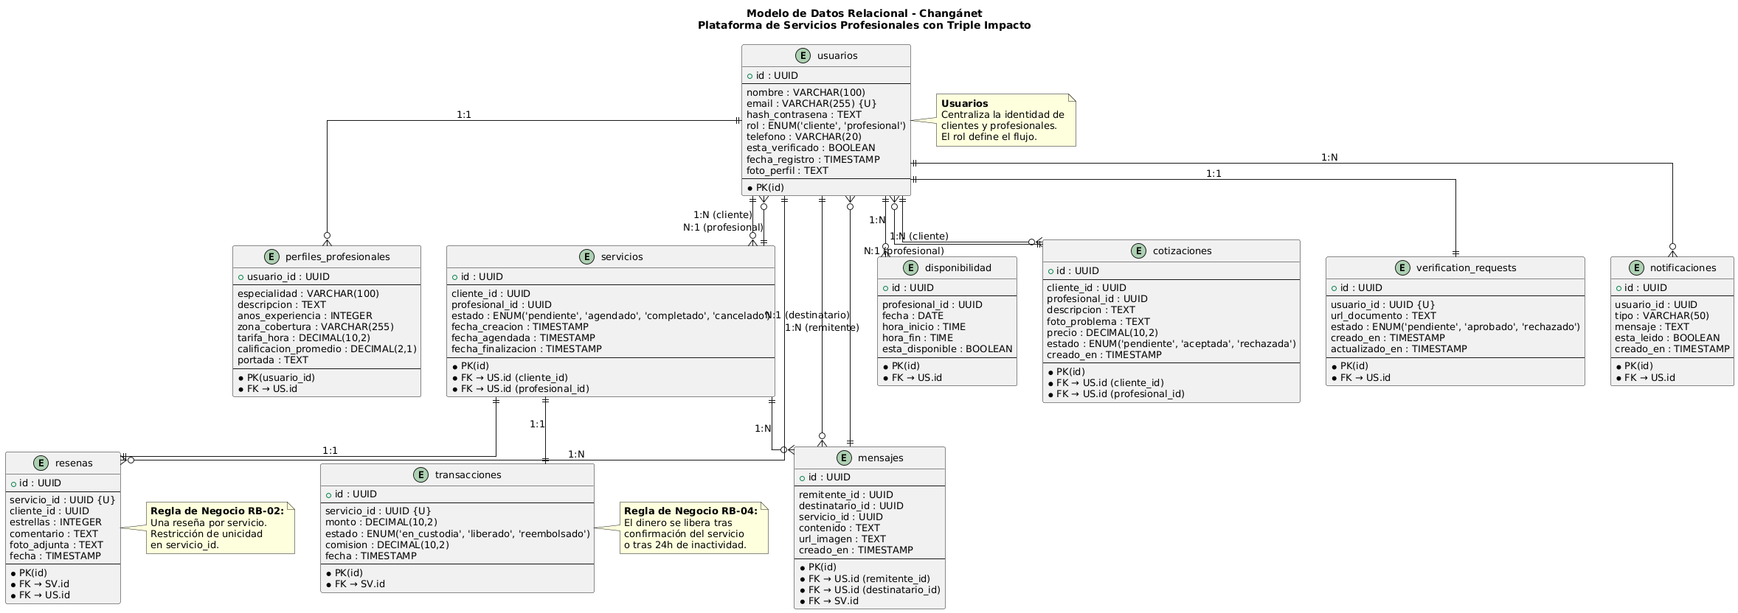

6.0 Módulos y descripción funcional
Changánet se estructura en 9 módulos interconectados que cubren el ciclo completo de interacción entre clientes y profesionales, desde el registro hasta la fidelización. Cada módulo combina una interfaz de usuario intuitiva con una lógica de backend robusta, garantizando seguridad, rendimiento y experiencia centrada en el usuario.

6.1 Módulo de Autenticación y Usuarios
Frontend
- Registro con dos vías:
  - Formulario de email/contraseña con validación en tiempo real.
  - Botón “Iniciar con Google” que redirige a /api/auth/google (no usa signInWithPopup).

- Selección de rol:
  - Dos botones grandes en la pantalla de registro: “Cliente – Busco servicios” y “Profesional – Ofrezco servicios”.
  - El rol se almacena en el estado y se envía explícitamente al backend.
- Flujo post-login:
  - Redirección a /dashboard-cliente o /dashboard-profesional según el rol.
  - Saludo personalizado: “¡Hola, [nombre]!” en toda la plataforma.

Backend
- Stack: Passport.js + passport-google-oauth20 + JWT.
- Endpoints:
  - POST /api/auth/register: Valida que rol sea "cliente" o "profesional" y lo asigna en prisma.usuario.create().
  - GET /api/auth/google: Inicia flujo OAuth 2.0.
  - GET /api/auth/google/callback: Valida respuesta, genera JWT con expiresIn: '7d'.
- Seguridad:
  - Nunca se expone Client Secret en frontend.
  - CSP permite https://securetoken.googleapis.com en connect-src.

6.2 Módulo de Marketplace y Búsqueda
Frontend
- Diseño del buscador:
  - Dos inputs horizontales: “¿Qué necesitas?” y “¿Dónde?”, con íconos integrados.
  - Botón “Buscar” alineado a la derecha, dentro del mismo contenedor.
- Autocompletado:
  - Usa google.maps.places.PlaceAutocompleteElement (nueva API).
  - Fondo blanco (sin panel negro).
- Filtros dinámicos:
  - Checkboxes para rango de precio, disponibilidad inmediata, y profesionales “Verificados”.
Backend
- Stack: Google Maps Platform (Places API nueva).
- Endpoints:
  - GET /api/search?especialidad=...&ubicacion=...
- Optimización:
  - Índice compuesto: CREATE INDEX idx_perfiles_busqueda ON perfiles_profesionales (especialidad, zona_cobertura, calificacion_promedio DESC);
  - Consulta con include para evitar N+1.

6.3 Módulo de Comunicación y Chat
Frontend
- Chat embebido: En la página de perfil del profesional.
- Interfaz:
  - Campo de texto + botón de adjuntar imagen.
  - Historial con burbujas coloreadas por remitente.

- Notificaciones:
  - Badge roja en el ícono de chat al recibir mensaje.
  - Push notification vía Firebase Cloud Messaging.
Backend
- Stack: Socket.IO + Prisma.
- Flujo:
  - Autenticación del socket con token JWT en handshake.
  - Persistencia en mensajes con remitente_id, destinatario_id, contenido, url_imagen.
- Seguridad:
  - Validación de que ambos usuarios pertenecen al mismo servicio_id.

6.4 Módulo de Agenda y Gestión de Turnos
Frontend
- Calendario visual:
  - Basado en react-calendar con estilos personalizados.
  - Bloques verdes (disponible) y grises (ocupado).
- Agendamiento:
  - Al hacer clic en un bloque libre, se abre modal de confirmación.
  - Confirmación automática con mensaje de éxito.
Backend
- Entidad: disponibilidad con profesional_id, fecha, hora_inicio, hora_fin, esta_disponible.
- Reglas:
  - No permite solapamiento de horarios.
  - Al agendar, se crea un registro en servicios con estado: "agendado".

6.5 Módulo de Presupuestos y Contratación
Frontend
- Formulario de cotización:
  - Campos: descripción del problema, fotos, fecha deseada.
  - Al enviar, el cliente ve: “Solicitud enviada a 3 profesionales”.
- Comparador:
  - Tabla con columnas: Profesional, Precio, Tiempo estimado, Calificación.

Backend
- Flujo:
  - POST /api/quotes → selecciona 3 profesionales cercanos.
  - Notificación vía FCM y SendGrid.
- Entidad: cotizaciones con cliente_id, profesional_id, descripcion, precio, estado.

6.6 Módulo de Verificación y Reputación
Frontend
- Subida de documento:
  - Input de archivo con previsualización.
  - Estado: “Pendiente”, “Verificado” (con insignia verde), o “Rechazado”.
- Ranking:
  - Lista de profesionales ordenada por reputación (medalla de oro/plata/bronce).
Backend
- Stack: Google Cloud Storage + Prisma.
- Flujo:
  - Subida a bucket changanet-docs con nombre userId/timestamp_documento.pdf.
  - Panel de admin en /admin/verification para aprobar/rechazar.
- Entidad: verification_requests con usuario_id, url_documento, estado.

6.7 Módulo de Pagos y Custodia
Frontend
- Checkout:
  - Modal con resumen del servicio, monto y botón “Pagar con Mercado Pago”.
  - Estado: “Pago en custodia” hasta confirmación del cliente.
Backend
- Stack: Mercado Pago SDK.
- Regla de negocio:
  - RB-04: El dinero se libera solo tras confirmación o 24h de inactividad.
- Entidad: pagos con servicio_id, monto, estado (en_custodia, liberado).

6.8 Módulo de Notificaciones
Frontend
- Centro de notificaciones:
  - Ícono de campana en el header con contador.
  - Lista con íconos por tipo (mensaje, cotización, turno).
- Preferencias:
  - Toggle para desactivar notificaciones por email o push.
Backend
- Stack: Firebase Cloud Messaging + SendGrid + Webhooks.
- Entidad: notificaciones con usuario_id, tipo, mensaje, esta_leido.

6.9 Módulo de Contenidos y Fidelización
Frontend
- Blog:
  - Listado de artículos con categorías (Plomería, Electricidad, etc.).
  - Compartir en redes sociales.
- Fidelización:
  - Perfil con medallas: “Puntualidad perfecta”, “Eco-Changa”, etc.
Backend
- Entidad: articulos con titulo, contenido, categoria.
- Gamificación:
  - Algoritmo que asigna medallas según reglas de negocio (ej: 10 servicios a tiempo → medalla de oro).

7.0 Roadmap y evolución del producto

7.1 MVP (Fase 1)
- Registro, búsqueda, chat, reseñas
- Diseño responsive y accesible
- Cumplimiento REQ-01 a REQ-25

7.2 Fase 2: Confianza y Experiencia
- Agenda digital
- Solicitud de presupuestos
- Verificación de identidad
- Notificaciones automáticas

7.3 Fase 3: Profesionalización y Transacciones
- Pagos en custodia
- Comisiones transparentes
- Servicios urgentes
- Monedero digital

7.4 Fase 4: Escalabilidad y Sostenibilidad
- Geolocalización avanzada
- App móvil (iOS/Android)
- Programa de fidelización
- Plataforma de contenidos

7.5 Modelo de negocio y monetización
- Fuentes de ingresos: Comisiones (5-10%), suscripciones premium, publicidad verde, microcréditos
- Costos operativos: Desarrollo, soporte, onboarding, seguridad

8.0 UX/UI

8.1 Principios de Diseño
El diseño de la interfaz de usuario de Changánet se basa en tres pilares fundamentales:
- Simplicidad extrema (RB-01): Flujos de máximo 2 pasos para usuarios ocasionales y adultos mayores.
- Accesibilidad universal (WCAG 2.1 AA): Contrastes, tamaños y navegación que cumplen con estándares internacionales.
- Consistencia de marca: Uso coherente de la paleta institucional y patrones de interacción.

8.2 Paleta de Colores y Sistema de Diseño

ELEMENTO | COLOR | USO
Acción principal | #E30613(rojo institucional) | Botones primarios, íconos de contacto, estado activo
Fondo | #FFFFFF | Fondo de página, tarjetas, inputs
Texto primario | #1F2937 | Títulos, descripciones, etiquetas
Texto secundario | #6B7280 | Metadatos, subtítulos
Éxito / Verificado | #10B981 | Insignias, estados positivos
Advertencia | #F59E0B | Estados pendientes, alertas suaves
Error | #EF4444 | Mensajes de error, estados críticos

Nota: El color #E30613 —aunque técnicamente es un rojo profundo— se denomina "verde institucional" en la identidad de marca de Changánet por razones históricas del proyecto.

8.3 Diseño Responsive y Mobile-First
- Enfoque: Mobile-first con breakpoints en:
  - Móvil: max-width: 767px
  - Tablet: 768px – 1023px
  - Desktop: min-width: 1024px
- Componentes clave:
  - Input de búsqueda: 100% de ancho en móvil, con ícono integrado.
  - Tarjetas de profesional: Stack vertical en móvil, grid horizontal en desktop.
  - Botones de acción: Mínimo 44x44px en todos los dispositivos.

8.4 Accesibilidad (WCAG 2.1 AA)
CRITERIO | IMPLEMENTACIÓN
Contraste | Relación ≥ 4.5:1 en texto normal (#1F2937sobre#FFFFFF)
Navegación por teclado | Tabnavega por todos los elementos interactivos
ARIA labels | aria-labelen íconos, botones y formularios
Tamaño de texto | Base: 16px, títulos hasta 24px
Focus visible | Borde3px solid #10B981en elementos enfocados

8.5 Flujos Clave Simplificados
Flujo de Registro (Cliente / Profesional)
- Paso 1: Pantalla única con dos botones grandes:
  - Cliente: “Busco servicios” (ícono de persona)
  - Profesional: “Ofrezco servicios” (ícono de herramienta)
- Paso 2: Formulario de 3 campos (nombre, email, contraseña) + botón de registro.
Flujo de Búsqueda
- Entrada: Autocompletado con sugerencias en tiempo real (“Plomero”, “Electricista”).
- Filtros: Desplegables accesibles con teclado.
- Resultados: Tarjetas con foto, nombre, calificación (⭐ 4.8), distancia (1.2 km), y botón de conta

Diagramas UML – UX/UI
📌 1. Diagrama de Casos de Uso: Interacciones del Usuario
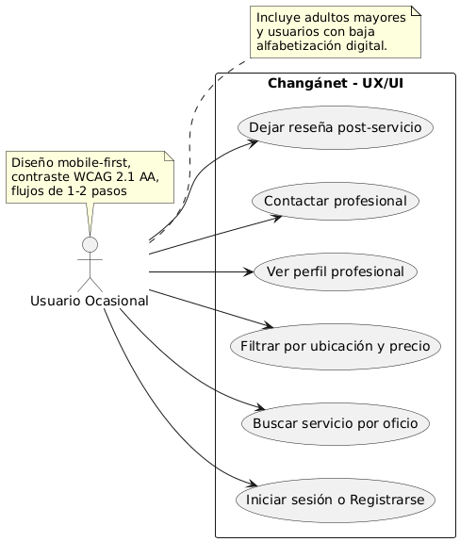

📌 2. Diagrama de Actividades: Flujo de Registro Simplificado

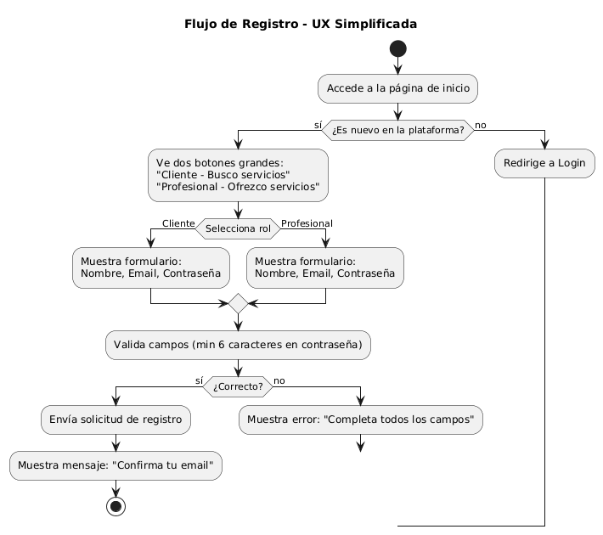

8.6 Validación de UX
- Pruebas con adultos mayores: Sesiones en persona con usuarios > 60 años (navegación, lectura, contacto).
- Herramientas automatizadas:
  - axe DevTools: Verificación de WCAG 2.1 AA.
  - Lighthouse: Puntaje de accesibilidad > 90.

- Métricas de éxito:
  - Tasa de finalización de registro: > 75%
  - Tiempo promedio en búsqueda: < 45 segundos
  - Satisfacción del usuario (escala 1-10): > 8.5

9.0 QA y Pruebas
El plan de aseguramiento de calidad de Changánet está diseñado para garantizar la estabilidad técnica, seguridad, accesibilidad y experiencia de usuario en cada fase del desarrollo, alineado con los requisitos del PRD v1.0 (Secciones 6, 9.1, 10 y 11).

9.1 Estrategia de Pruebas por Capas

9.1.1 Pruebas Funcionales (Frontend)
- Herramienta: Cypress (v12+)
- Alcance:
  - Registro y autenticación: Validación de flujos con Google OAuth 2.0, selección de rol (cliente/profesional), recuperación de contraseña.
  - Búsqueda inteligente: Filtros por oficio, ubicación (Google Places API nueva), rango de precio y disponibilidad.
  - Chat en tiempo real: Envío de mensajes, imágenes, persistencia de historial y notificaciones push.
- Criterios de aceptación:
  - Tasa de éxito ≥ 98% en casos críticos (REQ-01, REQ-02, REQ-16, REQ-19).
  - Tiempo de respuesta en interacciones < 500ms.
  - Soporte en Chrome, Firefox y Edge (últimas 2 versiones).

9.1.2 Pruebas de API (Backend)
- Herramienta: Postman + Newman (CI/CD)
- Alcance:
  - Autenticación: Endpoints /api/auth/register, /api/auth/google/callback, validación de JWT.
  - Verificación de identidad: Subida de DNI a Google Cloud Storage, aprobación/rechazo por admin, insignia “Verificado”.
  - Integridad de datos: Validación de reglas de negocio (RB-02: una reseña por servicio).

- Criterios de aceptación:
  - Código de respuesta HTTP correcto (201, 200, 401, 403 según caso).
  - Cuerpo de respuesta con estructura JSON definida en Swagger.
  - Protección contra inyecciones (parámetros sanitizados).

9.1.3 Pruebas de Rendimiento
- Herramienta: k6 (v0.45+)
- Escenarios:
  - Carga base: 100 usuarios concurrentes durante 5 minutos.
  - Pico de tráfico: 500 usuarios en 30 segundos (simulación de campañas).
  - Flujos críticos: Búsqueda, registro, solicitud de presupuesto.
- Criterios de aceptación (Sección 10 del PRD):
  - Tiempo de respuesta promedio < 2s.
  - Tasa de errores < 1%.
  - Uso de CPU/ram en servidor < 75%.

9.1.4 Pruebas de Seguridad
- Herramienta: OWASP ZAP (v2.12+)
- Alcance:
  - Escaneo pasivo: Detalles de endpoints expuestos, headers de seguridad.
  - Escaneo activo: Pruebas de:
    - XSS (inyección en campos de reseña, chat).
    - SQLi (parámetros en búsqueda y verificación).
    - Path Traversal (subida de documentos).
  - Validación CSP: Bloqueo de scripts no autorizados (Google Maps, Places API).
- Criterios de aceptación:
  - 0 vulnerabilidades críticas (CVSS ≥ 9.0).
  - Secretos fuera del código: .env en .gitignore, sin credenciales en logs.
  - HTTPS obligatorio en producción (TLS 1.3).

9.1.5 Pruebas de Accesibilidad
- Herramienta: axe-core + Cypress-Axe
- Estándar: WCAG 2.1 AA (Sección 9.1 del PRD)

- Alcance:
  - Contraste de color: Texto ≥ 4.5:1 (ej: #1F2937 sobre #FFFFFF).
  - Navegación por teclado: Todos los componentes enfocables (botones, inputs, links).
  - ARIA labels: En íconos, formularios y notificaciones.
  - Tamaño táctil: Botones ≥ 44x44px (especialmente en móviles).
- Criterios de aceptación:
  - 100% de cumplimiento en auditorías automáticas.
  - Validación manual con usuarios adultos mayores (fase de pilotaje).

9.2 Estrategia por Fases del Proyecto

FASE | ENFOQUE DE QA | HERRAMIENTAS CLAVE
Sprint 1–3 (MVP) | Pruebas manuales + automatización básica | Cypress (registro, búsqueda), Postman (auth)
Sprint 4–5 (Fase 2) | Automatización de flujos críticos | Cypress (chat, agenda, reseñas), k6 (carga base)
Sprint 6 (Pre-lanzamiento) | Pruebas de regresión + seguridad + rendimiento | OWASP ZAP, k6 (pico), axe (WCAG)
Producción | Monitoreo continuo + CI/CD | Sentry (errores), Lighthouse (accesibilidad), Prometheus (métricas)

9.3 Gestión de Defectos y Métricas
Ciclo de Vida de un Defecto
- Detección: QA, usuario o herramienta automatizada.
- Clasificación:
  - Crítico: Bloquea funcionalidad (ej: OAuth roto).
  - Alto: Afecta experiencia (ej: chat sin notificaciones).
  - Medio/Bajo: Mejoras de UI/UX.
- Resolución: Asignado al desarrollador en ≤ 24h (críticos).
- Verificación: QA confirma solución antes del cierre.

Métricas Clave
MÉTRICA | OBJETIVO | HERRAMIENTA
Cobertura de pruebas | ≥ 70% en flujos críticos | Istanbul + Cypress
Tasa de defectos por sprint | < 5 | Jira/TestRail
Cumplimiento WCAG 2.1 | 100% | axe
Tiempo de respuesta | < 2s | k6

9.4 Validación con Usuarios Reales
- Pruebas de usabilidad:
  - 10+ usuarios (5 clientes ocasionales, 5 profesionales).
  - Tareas: Registrar, buscar, contactar, dejar reseña.
  - Métrica: Tasa de finalización ≥ 75% (REQ-01, RB-01).
- Pruebas de accesibilidad:
  - Usuarios con baja visión usando lectores de pantalla (NVDA, VoiceOver).
  - Validación de flujos en móviles con una mano.

10.0 Capturas visuales
Home / Pagina Inicial

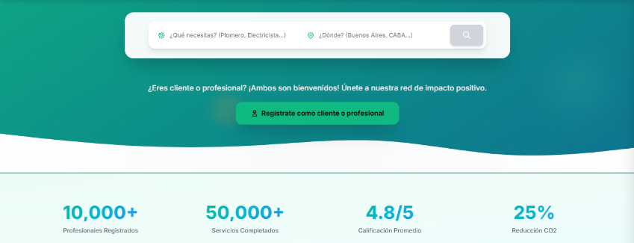
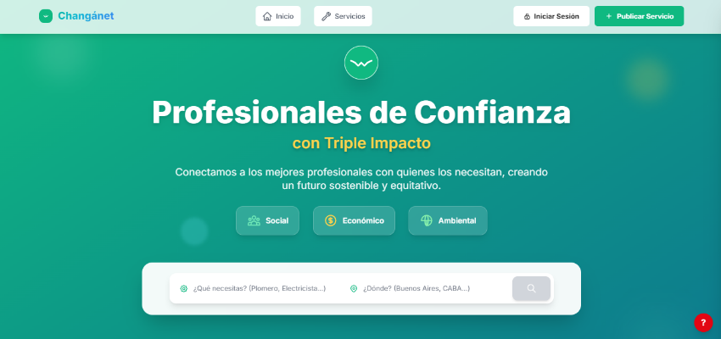
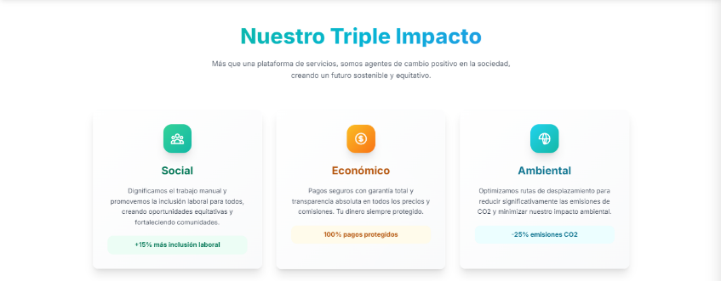
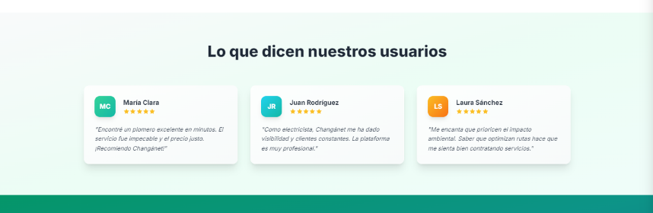
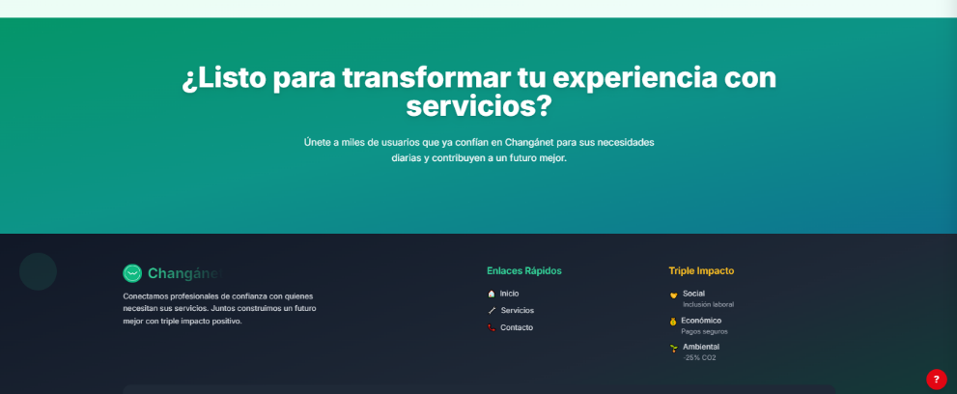

Dashboard /CLIENTE

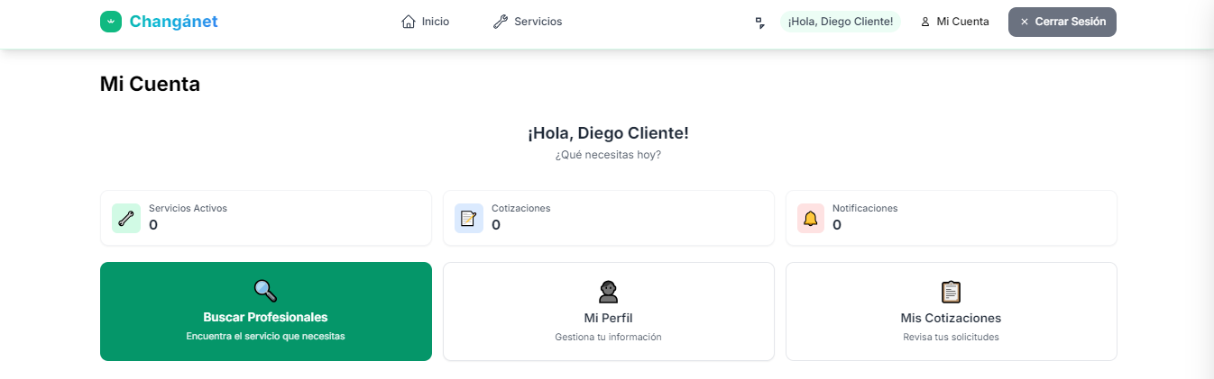

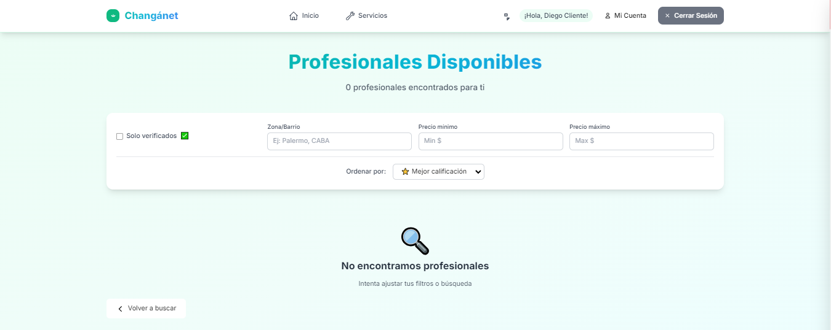

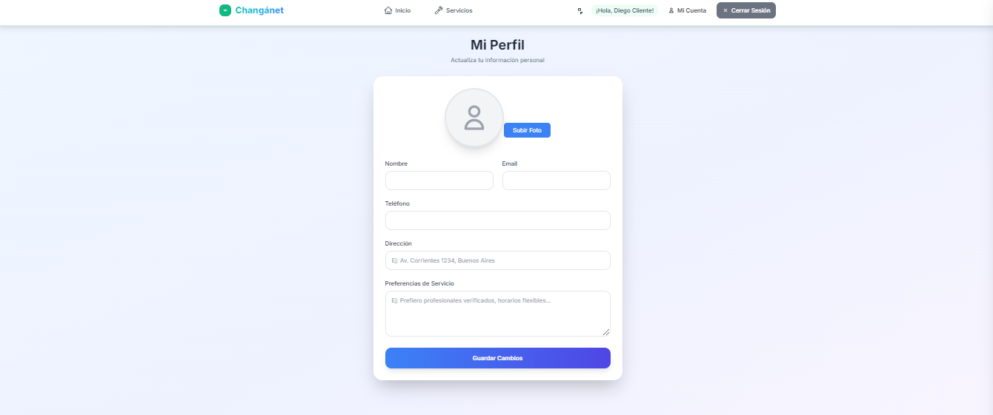

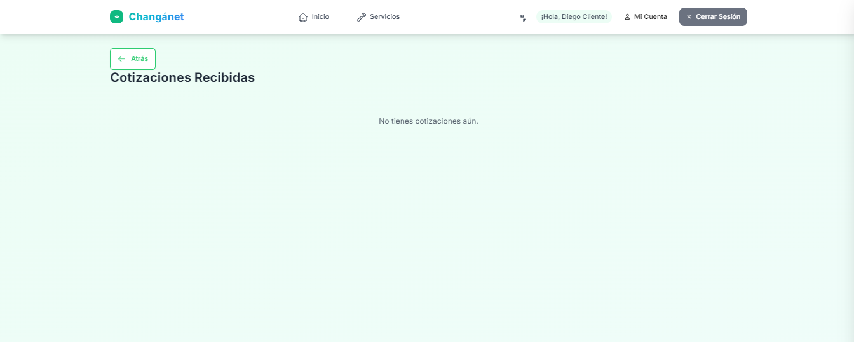

Dashboard /PROFESIONAL

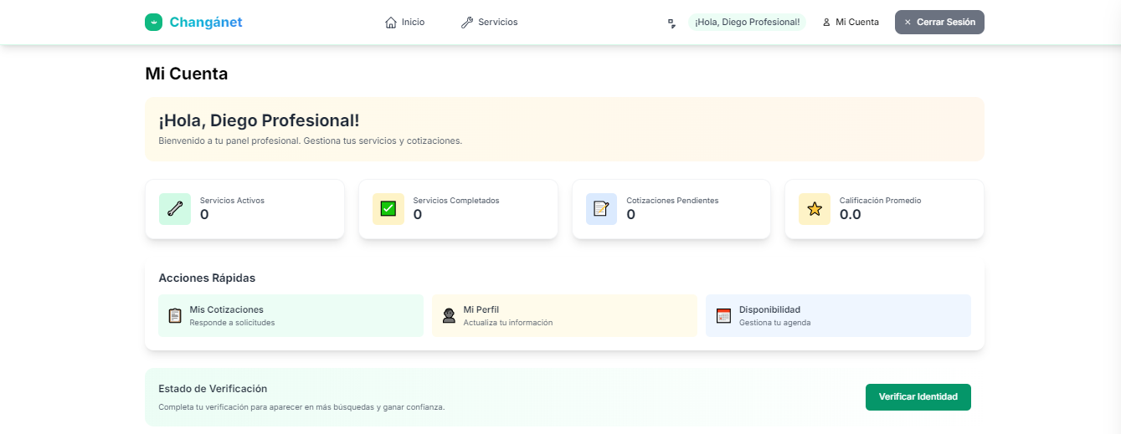

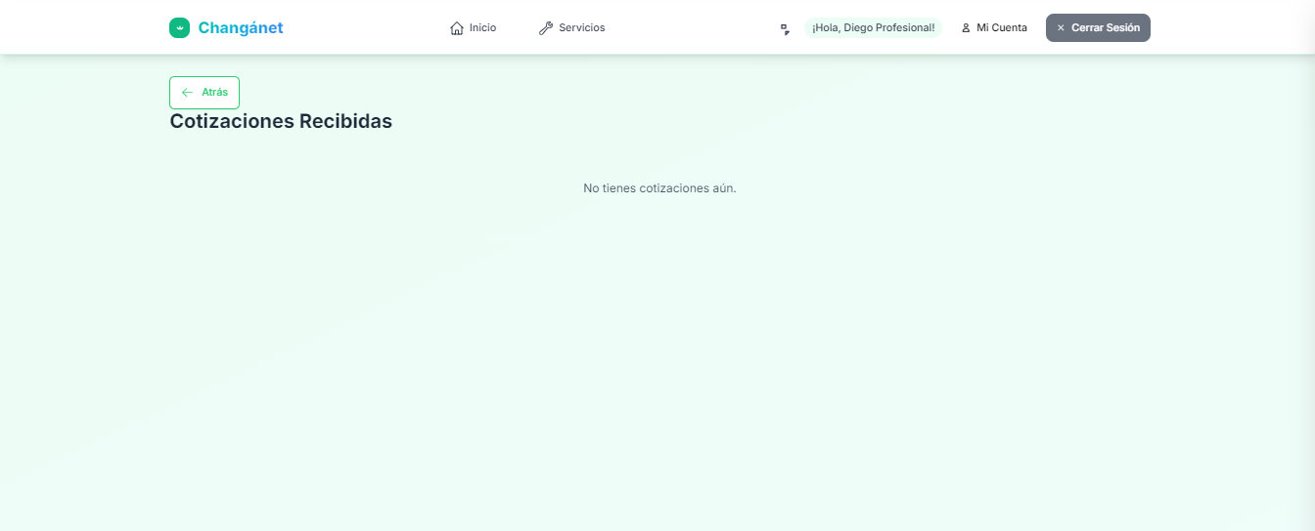

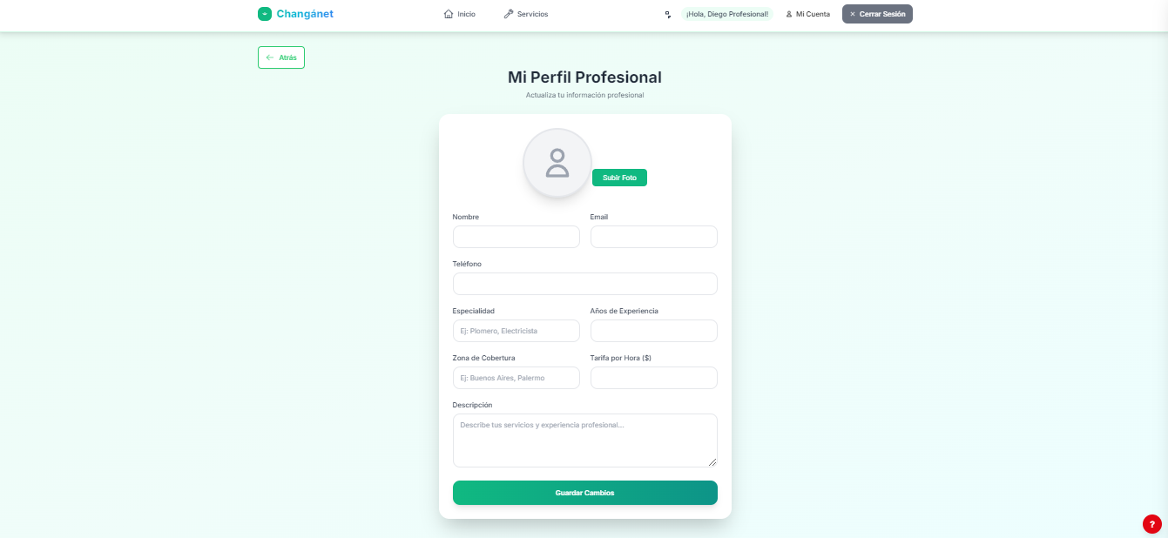

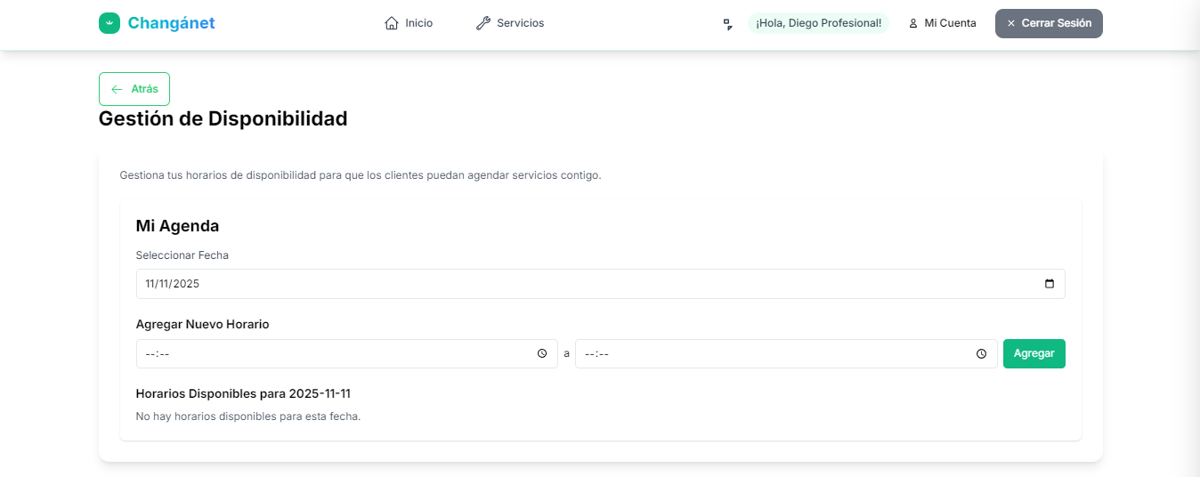

11.0 Extras
11.1 Repositorio de GitHub
Todo el código fuente del proyecto © Changánet – 2025, está disponible de forma pública en el siguiente repositorio de GitHub:
https://github.com/Euler81/-Chang-net-2025.git

11.2 Enlaces externos
© Changánet / Plataforma de Servicios Profesionales con Triple Impacto
https://docs.google.com/document/d/11O1Cql01GsoIe3O4dff-mr5BSuPKg7_Wsc2AOrL8340/edit?usp=sharing
Plan de Sprints – Proyecto Changánet
https://docs.google.com/document/d/1VqGYthIpycHUzfL63vK7bAPwT38pE7ObE0SHhYtADVo/edit?usp=sharing
CHANGANET / Documento de Requerimientos de Producto (PRD)
https://docs.google.com/document/d/1RfJUQYDdAAATrid46eZ0HR6j7tpcCSEbz6tVNvlcFLw/edit?usp=sharing

11.3 Declaración Final
Changánet representa una oportunidad transformadora para el sector de servicios técnicos urbanos.
Más que una herramienta digital, es un proyecto de inclusión, dignificación del trabajo y sostenibilidad ciudadana.
Al integrar tecnología, confianza, formalización y responsabilidad social, Changánet no solo resuelve una necesidad práctica, sino que contribuye activamente a la construcción de ciudades más justas, eficientes y resilientes.

© Changánet – 2025
Plataforma de Servicios Profesionales con Triple Impacto

